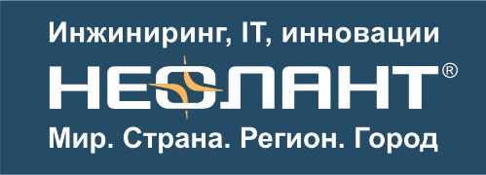

ИАС «Горизонт»: единое информационное пространство для работы с пространственными данными

В мае 2015 года группа компаний «НЕОЛАНТ» выпустила первую версию программного обеспечения «Информационно-аналитическая система пространственного развития «Горизонт» (ИАС «Горизонт»). Система предназначена для решения задач регионального и муниципального уровней по направлениям, связанным с пространственным развитием территории: архитектура и строительство, имущество и земельный комплекс, природопользование и охрана окружающей среды.

Система призвана обеспечить выработку согласованных решений в сфере пространственного развития региона подразделениями органов исполнительной власти и местного самоуправления за счет формирования единого информационного пространства региональных органов исполнительной власти и местного самоуправления для работы с пространственными данными (ведение и анализ данных, подготовка отчетов).
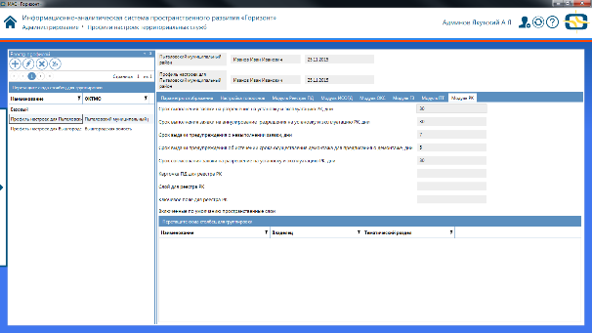
Для повышения эффективности формируемого единого информационного пространства в текущем выпуске ИАС «Горизонт» реализована возможность настройки профилей территориальных служб и подразделений (например, муниципального отдела архитектуры и строительства). Профиль позволяет:
- определить топографическую основу в местной системе координат, которая будет использоваться при работе пользователей территориальной службы;
Рис.1. Интерфейс ИАС «Горизонт». Настройка профиля территориальной службы
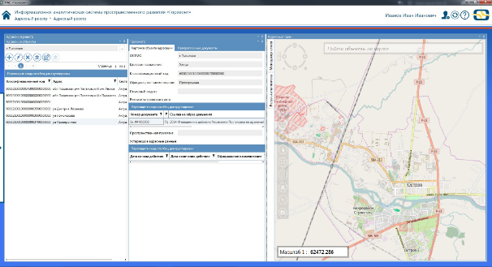
- задать собственные слои, подгружаемые по умолчанию в модули ИСОГД: Планировка территории и Градостроительное зонирование;
- установить сроки подготовки различных видов документов при оказании муниципальных услуг (сроки, определяемые регламентами на уровне муниципалитетов, могут отличаться от района к району).
Рис. 2. Интерфейс модуля «Адресный реестр» с Адресным планом
В настоящее время специалисты ГК «НЕОЛАНТ» выполняют работы по развитию функционала модуля «Адресный реестр». Данный модуль позволяет вести реестр адресов, включенных в Федеральную информационную адресную систему, и предоставлять сведения об этих адресах при оказании муниципальных услуг.

Уже в середине декабря в модуле появится функционал, обеспечивающий привязку объектов Адресного реестра с пространственными объектами Адресного плана. При реализации задач подготовки и ведения Адресного плана будут использованы базовые модули ИАС «Горизонт» – Каталог пространственных данных и Модуль просмотра пространственных данных с функцией привязки объектов реестра к пространственным объектам. Функционал привязки реализуется без использования внешних геоинструментальных систем, что позволяет разделить процесс ведения реестра адресов и пространственных данных и передать задачу создания и актуализации картографических материалов в службу Оператора пространственных данных или отдел ГИС, который может быть создан на региональном уровне. Такой подход снижает требования к квалификации и количеству специалистов в отделах генплана (архитектуры, строительства) в муниципалитетах, где остро ощущается сегодня нехватка сотрудников.

***

О группе компаний «НЕОЛАНТ»

Группа компаний «НЕОЛАНТ» (Россия) осуществляет комплексную поддержку управления регионами и промышленными предприятиями в России и мире и предоставляет услуги по направлениям:
- Цифровой инжиниринг: проектирование/ сооружение, конструирование/ изготовление.
- Разработка государственных и корпоративных информационных систем на заказ: мониторинг, анализ, прогнозирование.
- Информационное и имитационное моделирование территорий и предприятий.

При выполнении проектов «НЕОЛАНТ» применяет технологии как собственной разработки, так и на базе сторонних вендоров: информационные модели; PLM; ГИС; CAD/PDM; PM. Специалисты компании осуществляют интеграцию этих систем как между собой, так и с другими типами информационных систем, работающих у заказчика.

Компания предлагает рынку промышленного и гражданского строительства следующие флагманские программные продукты собственной разработки:
- ПОЛИНОМ – российская 3D САПР нового поколения для комплексного проектирования при строительстве новых и модернизации существующих технологических объектов.
- НЕОСИНТЕЗ – российская PLM-система (от анг. Plant Lifecycle Management – управление жизненным циклом промышленного объекта), обеспечивающая управление инженерными данными на всех стадиях жизненного цикла инфраструктурного объекта.
- InterBridge – программный продукт для оперативной трансляции графических и семантических 2D/3D данных между САПР и PLM различных платформ, позволяющий формировать и просматривать единую 2D/3D модель крупномасштабных технологических объектов.

Крупнейшие заказчики: «Башнефть», «Газпром», «ЛУКОЙЛ», «Росатом», «Роснефть», «РусГидро», «Транснефть», ФСО РФ, региональные органы власти.

«НЕОЛАНТ» входит в ТОР 35 крупнейших IT-компаний России.

Офисы группы компаний «НЕОЛАНТ» расположены в Москве, Дубне, Железногорске, Иркутске, Калининграде, Королёве, Красноярске, Санкт-Петербурге, Ставрополе, Тюмени.

Сайт группы компаний: www.neolant.ru.

***
Контакты для прессы:
Сорокина Мария
Руководитель PR-группы
Департамент маркетинга. PR-группа
АО «НЕОЛАНТ»

Тел./Факс: +7 (499) 999 0000 *174
Моб.: +7 (985) 454-13-60
sorokina@neolant.ru
www.neolant.ru

